Консультация для родителей
«Театрализованная деятельность как инструмент развития дошкольников»
Воспитатель 1 кв. к. Моргунова Т.А.
Театр – коллективная театрализованная деятельность, и она направлена на целостное воздействие на личность ребенка. Ребенок раскрепощается, начинает самостоятельно творить, через театр он познает себя и начинает расти, как личность. Театральная деятельность создает условия для социализации ребенка в обществе, усиливает адаптационные способности, помогает осознать чувства удовлетворения, радости, успешности. Участвуя в такой деятельности,дети знакомятся с окружающим миром во всем его многообразии.
Для организации детского театра нужны куклы различных систем, формирующие у детей определенные умения и навыки, стимулирующие детское творчество.
Настольные театрализованные игры: настольный театр игрушек, настольный театр картинок, теневой театр, театр на фланелеграфе относятся к режиссерским играм. Тут ребенок или взрослый сам не является действующим лицом, он создает сцены, ведет роль игрушечного персонажа – объемного или плоскостного. Он действует за него, изображает его интонацией, мимикой. Пантомима ребенка ограничена. Ведь он действует неподвижной или малоподвижной фигурой, игрушкой.
Игры-драматизации основаны на собственных действиях исполнителя роли, который при этом может использовать куклы бибабо или персонажи, надетые на пальцы. Ребенок в этом случае играет сам, преимущественно использует свои средства выразительности: интонацию, мимику, пантомиму. Участвуя в играх-драматизациях, ребенок как бы входит в образ, перевоплощается в него, живет его жизнью.
Пальчиковый театр - это театр актеров, которые всегда с нами. Гениальное просто! Достаточно взять цветной картон, вырезать из него лицо человечка, мордочку животного (кем будет этот персонаж - решать вам и вашему ребенку), нарисовать глаза, нос, рот. Затем необходимо склеить из бумаги кольцо на палец и приклеить к нему личико. Герой пальчикового театра готов! Кукол ребёнок надевает на пальцы, и сам действует за персонажа, изображённого на руке. По ходу действия ребёнок двигает одним или несколькими пальцами, проговаривая текст сказки, стихотворения или потешки.
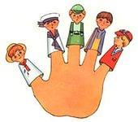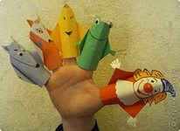

В театре бибабо, используются куклы перчаточного типа: кукла, полая внутри, надевается на руку, при этом в голову куклы помещается указательный палец, в рукава костюма - большой и средний, остальные пальцы прижимаются к ладони. Такую куклу легко сшить самостоятельно, используя подручные материалы: старые варежки, детские носки для изготовления туловища, кусочки меха, пряжи для волос, пуговки и бусинки для глаз, носа и рта. Достаточно подключить вашу фантазию и воображение ребенка.
Куклы, устроенные по принципу марионетки, сделать труднее, но тоже возможно. Возьмите старую тряпичную куклу, прикрепите к ее рукам, ногам и голове лески. Затем смастерите крестовину, сбив две тонкие деревянные дощечки крест-накрест. Привяжите лески к крестовине - кукла-марионетка готова! Управление такими куклами доставляет детям огромную радость.
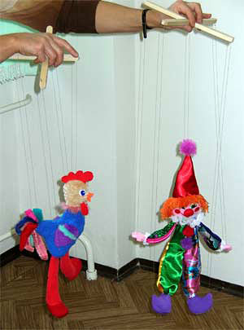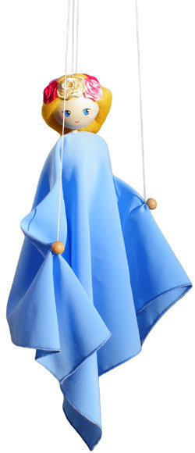

С детьми можно устраивать не только знакомые сказки, но и придумывать свои, новые, импровизировать. Импровизация – разыгрывание темы, сюжета без предварительной подготовки, очень сложная, но очень интересная игра.
Занимаясь с детьми театром, вы сделаете жизнь ваших детей интересной и содержательной, наполните ее яркими впечатлениями и радостью творчества. А самое главное - навыки, полученные в театрализованных играх, дети смогут использовать в повседневной жизни.

